С 1 января 2019 года вся Российская Федерация переходит на цифровое вещание!
В населенных пунктах, где проживает менее 100 тысяч человек, аналоговое вещание с 01.01.2019 будет сокращаться.
Уважаемые жители Брянской области!
Для того, чтобы не остаться 1 января 2019 года без приема телевизионных программ, вам необходимо:
Проверить какой сигнал вы принимаете цифровой или аналоговый:
Если у Вас 20 телевизионных программ (Первый канал, Петербург-Пятый канал, Россия1, Матч, Россия-24, Россия Культура, НТВ, Карусель, Общественное телевидение России, ТВ-Центр, СТС, ТНТ, РенТВ, Пятница, Спас, Домашний, Звезда, ТВ3, Мир, МузТВ) и три радиопрограммы (Радио России, Маяк, Вести ФМ), то у вас есть цифровое телевидение и вы 1 января 2019 года будете продолжать его смотреть. Если у вас только две-три телевизионные программы, то у вас аналоговое вещание, поэтому вам необходимо выполнить следующие действия:
- Проверить, когда куплен ваш телевизор: если он куплен после 2013 года, то нужно его настроить на прием цифрового сигнала. Это сделать вам помогут в центре консультационной поддержки филиала РТРС «Брянский ОРТПЦ». По телефону 8(4832) 41-35-76. Если у вас телевизор куплен до 2013 года, то вам необходимо приобрести либо новый телевизор, оснащенный встроенным тюнером с поддержкой стандарта DVB-T2 (ДВБ-Т2), либо специальную цифровую приставку, поддерживающую стандарт DVB-T2 (ДВБ-Т2), которую необходимо подключить к вашему телевизору. Стоимость приставки (от 600 до 1500 рублей). Дороже покупать нет смысла. Остерегайтесь мошенников.
- Таким образом, для того, чтобы 1 января 2019 года вы смотрели телевизионные программы в цифровом формате, у вас должны быть: антенна ДМВ-диапазона и телевизионный приемник, оснащенный встроенным тюнером с поддержкой стандарта DVB-T2 (ДВБ-Т2), либо специальная цифровая приставка, поддерживающая стандарт DVB-T2 (ДВБ-Т2).
- Образцы оборудования для приема цифрового сигнала
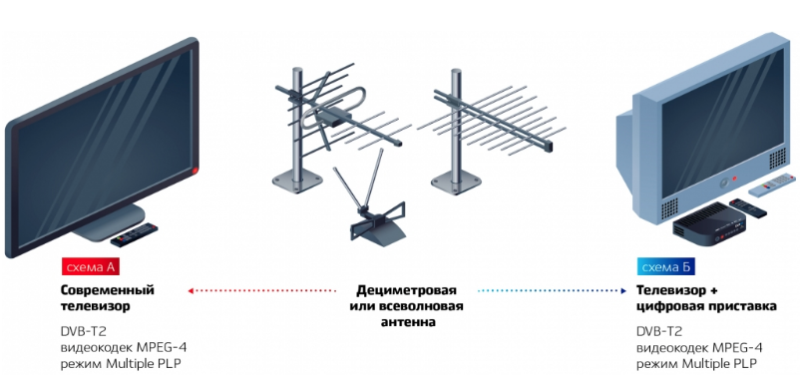
- По всем вопросам, связанным с приемом цифрового телевидения, обращайтесь в центр консультационной поддержки филиала РТРС «Брянский ОРТПЦ» по телефону: 8(4832) 41-35-76; 8-910-735-17-42; 8-910-336-22-20 с 8.00 до 17.00 в рабочие дни.
